Nombre: _____________________________ Español Capítulo 1: En el consultorio
- DOLER = to _____________
What kind of verb is DOLER? 1. ______________________
And 2. __________________________
How to use DOLER:
1. Decide who is being hurt
(that’s me, te, le, nos , les)
2. Decide what part of the body is doing the hurting (el brazo, los pies)
3. Conjugate doler for the part(s) of the body.
4. All together = pronoun, verb, body part.
5.Me duelen los pies. = My feet hurt (me).
1.Your eyes hurt = ____________________________________________
2. My arm hurts. ____________________________________________
3. Her throat hurts. ____________________________________________
You can specify who is being hurt by putting “A” and the person’s name before the pronoun( me te le nos les).
4. My mom’s ear hurts ______________________________________________
- Leer mi mente: ¡Vocabulario!
Choose a vocab word from sections A and B that might work as an answer to the definitions.
- Tiene tu cerebro adentro _________________________________________
- El lugar donde vas para una visita rutina o cuando estás enfermo _____________________________
- Se usa para tirar la pelota _________________________________________
- La persona en el consultorio que toma la temperatura y la presión, no es un doctor ____________________________
- Lo usas para oler las flores y saber tu comida __________________________________
- Vas aquí para que te limpien los dientes, o cuando te duelen los dientes ______________________
- El lugar donde vas cuando tienes una emergencia ____________________________
- La parte de tu cuerpo donde te pones collares _____________________________
- Usas estas partes del cuerpo para contar y comer _______________________________
- Puedes sentirte el amor _____________________________________
- Cuando tienes la gripe, te duele. Es difícil hablar _________________________________________
- El lugar donde vas para obtener la receta _________________________________________
- Existen dentro de tu cuerpo. Son blancos _________________________________________
- La persona enferma en el hospital _________________________________________
- Lo que tomas para combatir tu enfermedad _________________________________________
- Son partes (feas) de tus pies _________________________________________
- La parte de tu pierna que se dobla (bends/folds) fácilmente _________________________________________
- Cuando te hacen cirugía _________________________________________
- Después de comerla, tu comida espera aquí para digestión. _________________________________________
- Se usa (one uses it) para hablar y comer _________________________________________
- Formas diferentes de medicamento: __________________________________________
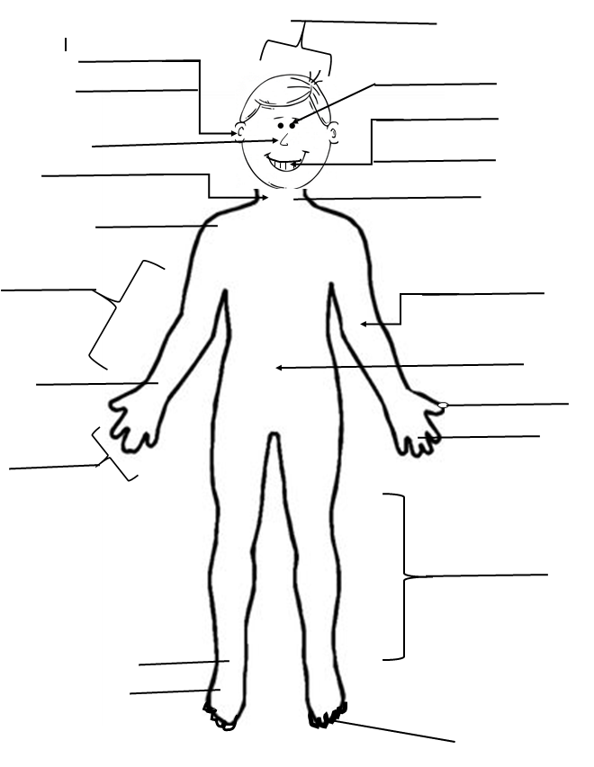
- Las partes del cuerpo

